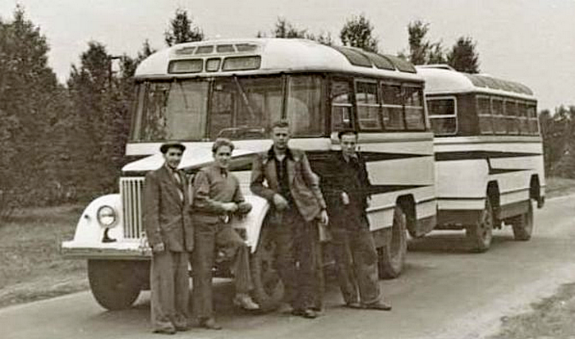
04-177 ПАЗ-671А 3-дверный опытный автобус малого класса капотной компановки на шасси ГАЗ-51И 4х2 с 2-осным пассажирским прицепом ПАЗ-750, мест: сидячих 20+22, общее 25+30, полный вес 5.3+4.83 тн, ГАЗ-51 70 лс, 70 км/час, 1 экз., г. Павлово 1958 г.

В начале 1958 года с конвейера завода начали сходить новые автобусы вагонного типа ПАЗ-652. Но основу производственной линейки завода в это время все еще составляла старая капотная модель ПАЗ-651А, предназначенная в основном для сельской местности. В попытках коренной модернизации этого автобуса был разработан проект капотного автобуса ПАЗ-671 на новейшем шасси ГАЗ-52. Кроме агрегатной базы, он получил новый цельнометаллический кузов, широко унифицированный по профилям каркаса, элементам крыши и боковин, остеклению и внутренней отделке с новой моделью ПАЗ-652. Несмотря на то, что проектом было предусмотрено использование шасси ГАЗ-52, заводу не удалось получить для постройки опытного образца нужного шасси. В этих условиях было принято строить машину на шасси ГАЗ-51И. Опытный образец такой машины, получившей индекс ПАЗ-671А, был построен в сентябре 1958 года.
По сравнению с ПАЗ-651А вместимость нового капотного автобуса осталась неизменной, однако вырос уровень комфорта: увеличилась высота потолка и площадь остекления, появился салонный отопитель, 2 вентиляционных люка и стекла в скатах крыши. Место водителя подверглось значительным изменениям: появилось кресло новой конструкции, регулируемый защитный козырек, закрепленная на вертикальных стойках перегородка из оргстекла, отделявшая водителя от салона.
ПАЗ-671А испытывался в паре с 30-местным пассажирским прицепом ПАЗ-750, также унифицированным по кузову с ПАЗ-652. Осваивать эту модель не стали ввиду выявленных недостатков в конструкции и слишком тяжёлого по сравнению со стандартным кузовом веса, а сам проект был пересмотрен. От идеи унификации принципиально разных (рамных и безрамных) кузовов отказались. В январе 1961 года единственный образец ПАЗ-671А опрокинулся на левой обочине трассы Павлово - Богородск, после чего был списан.
Отсутствие больших автобусов в автопарке страны в 50-е годы ХХ века попытались решить путем создания пассажирских прицепов. Один из таких прицепов спроектировали и построили на ПАЗе осенью 1959 года.
Первоначально идея встречала у транспортников широкий отклик. На первой в истории ПАЗа технической конференции по качеству, состоявшейся в мае 1960 года и ставшей потом регулярной, потребителями много говорилось о будущей значительной экономии горючего и запчастей к автобусам.
Кузов прицепа был уменьшенной копией проектировавшегося в то же время автобуса ПАЗ-672, у которого как бы «отрезали» переднюю часть с кабиной водителя и моторным отсеком. Сам прицеп, по замыслу создателей, планировался в пару к тому же автобусу ПАЗ-672 или к новому капотнику ПАЗ-671A.
Первый образец ПАЗ-750 практически сразу же пришлось переделывать, поскольку передняя ось прицепа, выполненная с классической рулевой трапецией, оказалась на дороге совершенно неуправляемой. Прицеп вел себя непредсказуемо даже при движении по прямой, не говоря уже о поворотах. Постоянное рыскание делало кузов просто опасным для пассажиров. На втором образце, получившем обозначение ПАЗ-750А, сразу были учтены недостатки - передняя ось была выполнена на поворотном круге. Поперечные колебания при движении прекратились. Прицеп успешно проходил испытания, даже экспонировался на ВДНХ СССР, но вскоре сама идея пассажирского автопоезда была признана в широких автомобильных кругах опасной. От применения пассажирских прицепов тогда повсеместно отказались.
Прицепы ПАЗ-750 так и остались в истории в виде опытных экземпляров (в том числе ПАЗ-750А изготовили в 1960 году 2 штуки). Вместимость прицепа составляла 30 пассажиров, в том числе 22 мест предназначались для сидения. Управление тормозами и открыванием-закрыванием дверей осуществлялись от систем автобуса. Совместно с НАМИ для сцепки была разработана специальная беззазорная конструкция с резиновыми амортизаторами, позволявшими при трогании с места и остановках избегать резких рывков прицепа. Конструкция кузова, отделка салона, внутренняя и наружная светотехника практически полностью повторяла аналогичную автобусу ПАЗ-672.

